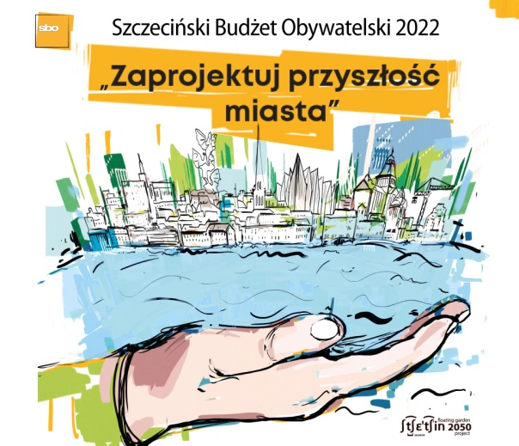
FORMULARZ ZGŁOSZENIOWY
DO ZESPOŁU ODWOŁAWCZEGO
SZCZECIŃSKIGO BUDŻETU
OBYWATELSKIEGO 2022
1 Grafika promująca Szczeciński Budżet Obywatelski z hasłem "Zaprojektuj przyszłość miasta"

Data | Szczecin, dn.
Imię i nazwisko
Kandydatki / kandydata
Adres e-mail
kandydatki / kandydata
Nr telefonu
kandydatki / kandydata

Jestem autorką /autorem zwycięskiej inwestycji SBO.
TAK / NIE (proszę zaznaczyć właściwe)
Jeśli tak, proszę wskazać nazwę Pani/Pana zwycięskiego projektu oraz edycję SBO, w której projekt został zgłoszony.

Zasiadałam/em w składzie Zespołu Opiniującego poprzednich edycji SBO.
TAK / NIE (proszę zaznaczyć właściwe)
Jeśli tak, proszę wskazać edycję, w której Pani/Pan brał/a udział w pracach Zespołu Opiniującego.

Wyrażam zgodę* na przetwarzanie moich danych osobowych przez Gminę Miasto Szczecin- Urząd Miasta Szczecin, na podstawie obowiązujących przepisów w zakresie ochrony danych osobowych w celu przeprowadzenia naboru do Zespołu Odwoławczego Szczecińskiego Budżetu Obywatelskiego 2022.

(podpis kandydatki / kandydata)
Wyrażam zgodę** na przesyłanie informacji dotyczących działań związanych z przeprowadzeniem naboru do Zespołu Odwoławczego Szczecińskiego Budżetu Obywatelskiego 2022 za pomocą środków komunikacji elektronicznej na podany adres e-mail.

(podpis kandydatki / kandydata)
Wyrażam zgodę*** na uzyskiwanie informacji dotyczących działań związanych z przeprowadzeniem naboru do Zespołu Odwoławczego Szczecińskiego Budżetu Obywatelskiego 2022 z wykorzystaniem podanego numeru telefonu.

(podpis kandydatki / kandydata)

Oświadczam, że zapoznałam/em się z poniższą klauzulą informacyjną.

(podpis kandydatki / kandydata)
Obowiązek INFORMACYJNY GMINY MIASTO SZCZECIN - Urzędu Miasta Szczecin dotyczący przetwarzania danych osobowych związanych z formularzem zgłoszeniowym do Zespołu Odwoławczego SBO 2022.
- Administratorem Pani/Pana osobowych jest Gmina Miasto Szczecin – Urząd Miasta Szczecin
z siedzibą w Szczecinie, pl. Armii Krajowej 1, 70-456 Szczecin; Infolinia urzędu 914245000.
- Dane kontaktowe Inspektora ochrony danych: Urząd Miasta Szczecin, pl. Armii Krajowej 1,
70-456 Szczecin, telefon: 914245702, e-mail: iod@um.szczecin.pl. Powyższe dane kontaktowe służą wyłącznie do kontaktu w sprawach związanych bezpośrednio z przetwarzaniem danych osobowych, a inspektor ochrony danych nie posiada i nie udziela informacji dotyczących naboru do Zespołu Odwoławczego Szczecińskiego Budżetu Obywatelskiego na 2022 rok.
- Pani/Pana i dane osobowe przetwarzane będą w celu przeprowadzenia naboru do Zespołu Odwoławczego Szczecińskiego Budżetu Obywatelskiego na 2022 rok oraz w celu weryfikacji poprawności danych w ramach naboru do Zespołu Odwoławczego Szczecińskiego Budżetu Obywatelskiego na 2022 rok, a także dla celów archiwalnych w związku z wypełnieniem obowiązków wynikających z przepisów prawa.
- Podstawą prawną przetwarzania danych jest: Pani/Pana zgoda - art. 6 ust. 1 lit. a RODO oraz Uchwała Nr V/154/19 Rady Miasta Szczecin z dnia 26 marca 2019 r. w sprawie wprowadzenia zasad i trybu przeprowadzania Szczecińskiego Budżetu Obywatelskiego (Dz. Urz. Woj. Zachodniopomorskiego z 2019 r. poz. 2437).
- Podanie Pani/Pana danych osobowych jest dobrowolne, jednak konieczne do realizacji celów, do jakich zostały zebrane. Odmowa ich podania jest równoznaczna z brakiem rozpatrzenia Pani/Pana zgłoszenia do naboru do Zespołu Odwoławczego Szczecińskiego Budżetu Obywatelskiego na 2022 rok.
- Pani/Pana dane osobowe nie będą udostępnianie podmiotom zewnętrznym z wyjątkiem przypadków przewidzianych przepisami prawa oraz podmiotów działających na zlecenie administratora danych, np. podmiotu świadczącego usługi IT w zakresie serwisowania i usuwania awarii w systemach informatycznych oraz podmiotu przetwarzającego dane osobowe w imieniu Administratora tj. firma dostarczająca usługę udostępnienia elektronicznego systemu internetowego do kompleksowej obsługi Szczecińskiego Budżetu Obywatelskiego na rok 2022, podmiotowi przeprowadzającemu ewaluację Szczecińskiego Budżetu Obywatelskiego 2022 oraz jednostkom organizacyjnym zaangażowanym w realizację projektów.
- Pani/Pana dane osobowe nie będą przekazane odbiorcy w państwie trzecim lub organizacji międzynarodowej.
- Pani/Pana dane osobowe będą przetwarzane przez okres trwania naboru do Zespołu Odwoławczego Szczecińskiego Budżetu Obywatelskiego na 2022 rok, w trakcie prac Zespołu Odwoławczego, następnie przez okres wymagany na podstawie obowiązujących przepisów dla wykonywania obowiązków archiwizacyjnych. Po upływie okresu przechowywania dane te będą nieodwracalnie anonimizowane.
- Posiada Pani/Pan prawo do dostępu do treści swoich danych, ich sprostowania lub ograniczenia przetwarzania oraz prawo do wniesienia sprzeciwu wobec przetwarzania.
- Posiada Pani/Pan prawo do cofnięcia zgody w każdym momencie, co nie ma wpływu na zgodność z prawem przetwarzania, którego dokonano na podstawie zgody przed jej wycofaniem (poprzez kontakt za pomocą poczty e-mail z Biurem Dialogu Obywatelskiego: bdo@um.szczecin.pl).
- Powierzenie przetwarzania danych osobowych, o których mowa w pkt 6, odbywa się na podstawie odrębnej umowy zawartej na piśmie.
- Posiada Pani/Pan prawo wniesienia skargi do organu nadzorczego (tj. do Prezesa Urzędu Ochrony Danych Osobowych), gdy uzna Pani/Pana iż przetwarzanie Pani/Pana danych osobowych narusza przepisy RODO.
- Administrator nie stosuje podejmowania decyzji w sposób zautomatyzowany, w tym „profilowania” danych, o którym mowa w art. 4 pkt 4 RODO, co oznacza formę zautomatyzowanego przetwarzania danych osobowych, które polega na wykorzystaniu danych osobowych do oceny niektórych czynników osobowych osoby fizycznej.

*Na podstawie Rozporządzenia Parlamentu Europejskiego i Rady (UE) 2016/679 z dnia 27.04.2016 r. w sprawie ochrony osób fizycznych w związku z przetwarzaniem danych osobowych i w sprawie swobodnego przepływu takich danych oraz uchylenia dyrektywy 95/46/WE (ogólne rozporządzenie o ochronie danych) (ogólne rozporządzenie o ochronie danych) (Dz. Urz. UE L 119 z 04.05.2016 ze zm.)
**Na podstawie art. 10 ust.1 i 2 ustawy z dnia 18 lipca 2002 roku o świadczeniu usług drogą elektroniczną (t.j.Dz.U.2020 poz. 344).
***Na podstawie art. 172 ustawy z dnia 16 lipca 2004 roku prawo telekomunikacyjne (t.j. Dz.U.2021 poz. 576).

